**Цель задания**

Научиться представлять информацию так, чтобы убеждать аудиторию в своих тезисах.

**Что нужно сделать**

Представьте, что вы министр по школам в Просткоквашинской области. Ваш негласный KPI — сдерживать рост частных школ. Через 15 минут у вас отчётная встреча, важно показать, что вы справляетесь с работой.

Помощник подготовил вам сводные данные. Увидев их, вы пришли в ужас, и в срочном порядке принялись всё исправлять.  
  
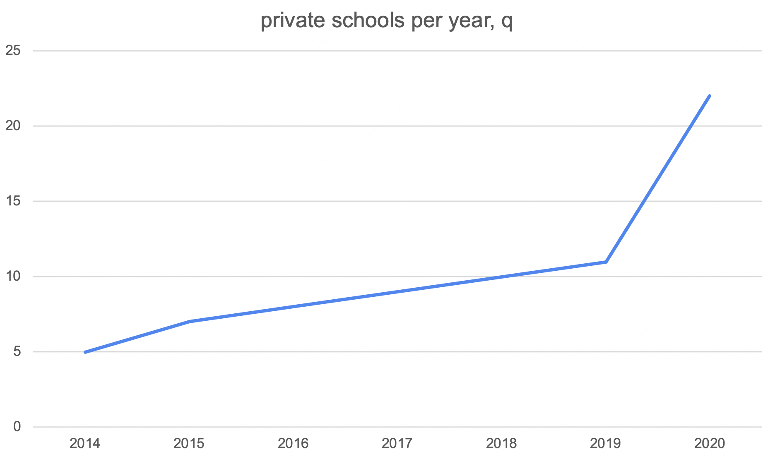

Откройте приложенный .xlsx- файл, посмотрите на данные и измените график так, чтобы он помог вам выступить на встрече максимально гладко. Постарайтесь скрыть рост частных школ, не перевирая имеющиеся данные.